**TITULAR INSTALACIÓN:** HOTEL ALHAMBRA PALACE S.A.

**DIRECCIÓN:** PLAZA ARQUITECTO GARCIA PAREDES, 1, 18009, GRANADA

**EMPLAZAMIENTO:**UNICA

# DETALLE DE LOS ELEMENTOS DE PROTECCION CONTRA INCENDIOS

### Revisión de: Extintor

|  |  |  |  |  |  |  |  |
| --- | --- | --- | --- | --- | --- | --- | --- |
| **Nº** | **EQUIPO  REVISADO** | **Nº Timbre** | **F.Fabricacion** | **Retimbrado** | **Ubicación** | **Intervención** | **Estado** |
| 1 | F-6 ABC | 2154 | 01/01/2002 | 22/06/2017 | GRUPO PRESION | Revisión | OK |
| 2 | F-6 ABC | 8163 | 01/01/2002 | 22/06/2017 | P4 PASILLO 406 | Revisión | OK |
| 3 | F-6 ABC | 7987 | 01/01/2002 | 22/06/2017 | P4 PASILLO FRENTE ASCENSOR | Revisión | OK |
| 4 | F-6 ABC | 7915 | 01/01/2002 | 22/06/2017 | P4 PASILLO 403 | Revisión | OK |
| 5 | F-6 ABC | 8117 | 01/01/2002 | 22/06/2017 | ENTRE P4-P3 ESC EMERGENCIA | Revisión | OK |
| 6 | F-6 ABC | 7995 | 01/01/2002 | 22/06/2017 | P3 PASILLO 316-317 | Revisión | OK |
| 7 | F-6 ABC | 8115 | 01/01/2002 | 22/06/2017 | P3 PASILLO 319-321 | Revisión | OK |
| 8 | F-6 ABC | 8054 | 01/01/2002 | 22/06/2017 | P3 PASILLO 319-321 | Revisión | OK |
| 9 | F-6 ABC | 7916 | 01/01/2002 | 22/06/2017 | P3 PASILLO 325 | Revisión | OK |
| 10 | F-6 ABC | 1374 | 01/01/2002 | 22/06/2017 | P3 PASILLO | Revisión | OK |
| 11 | F-6 ABC | 8011 | 01/01/2002 | 22/06/2017 | ENTRE P3-P2 ESC EMERGENCIA | Revisión | OK |
| 12 | F-6 ABC | 8214 | 01/01/2002 | 22/06/2017 | P2 PASILLO 216 | Revisión | OK |
| 13 | F-6 ABC | 7947 | 01/01/2002 | 22/06/2017 | P2 PASILLO 219-221 | Revisión | OK |
| 14 | F-6 ABC | 8147 | 01/01/2002 | 22/06/2017 | P2 PASILLO 219-221 | Revisión | OK |
| 15 | F-6 ABC | 8767 | 01/01/2002 | 22/06/2017 | P2 PASILLO 223 | Revisión | OK |
| 16 | F-6 ABC | 1344 | 01/01/2002 | 22/06/2017 | P2 PASILLO 224-226 | Revisión | OK |
| 17 | F-6 ABC | 7977 | 01/01/2002 | 22/06/2017 | P2 PASILLO 201 | Revisión | OK |
| 18 | F-6 ABC | 1207 | 01/01/2002 | 22/06/2017 | ENTRE P2-P1 ESCALERA EMERG. | Revisión | OK |
| 19 | F-6 ABC | 8136 | 01/01/2002 | 22/06/2017 | P1 PASILLO 115 | Revisión | OK |

**Observaciones:**

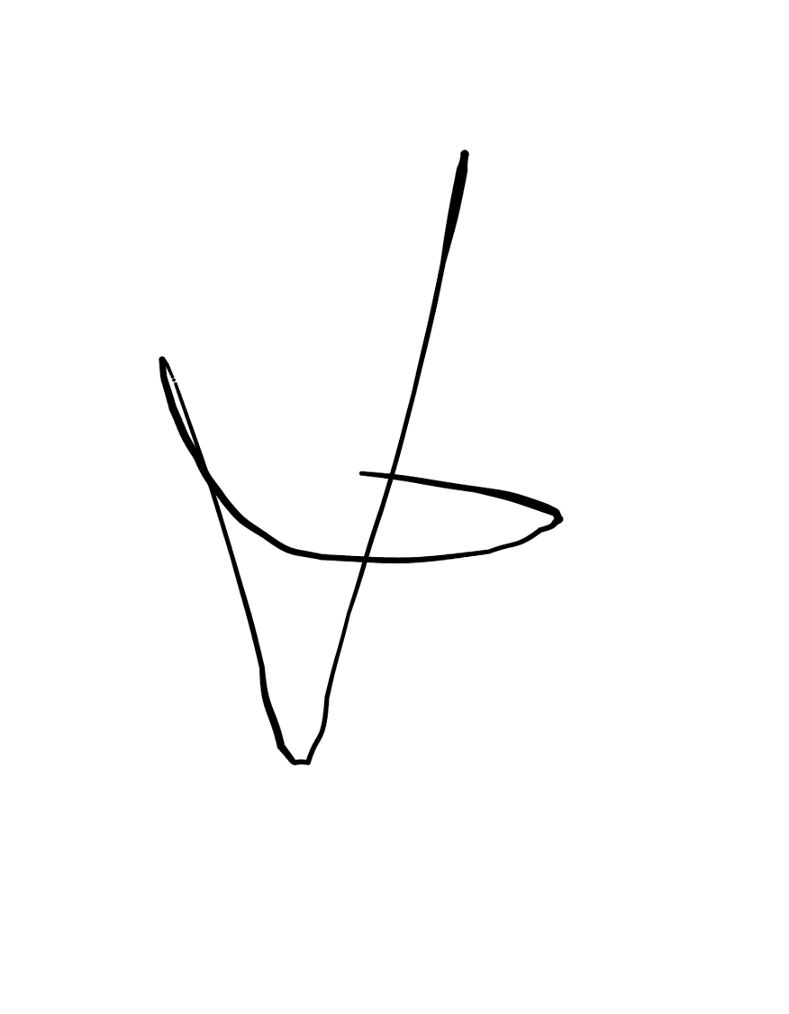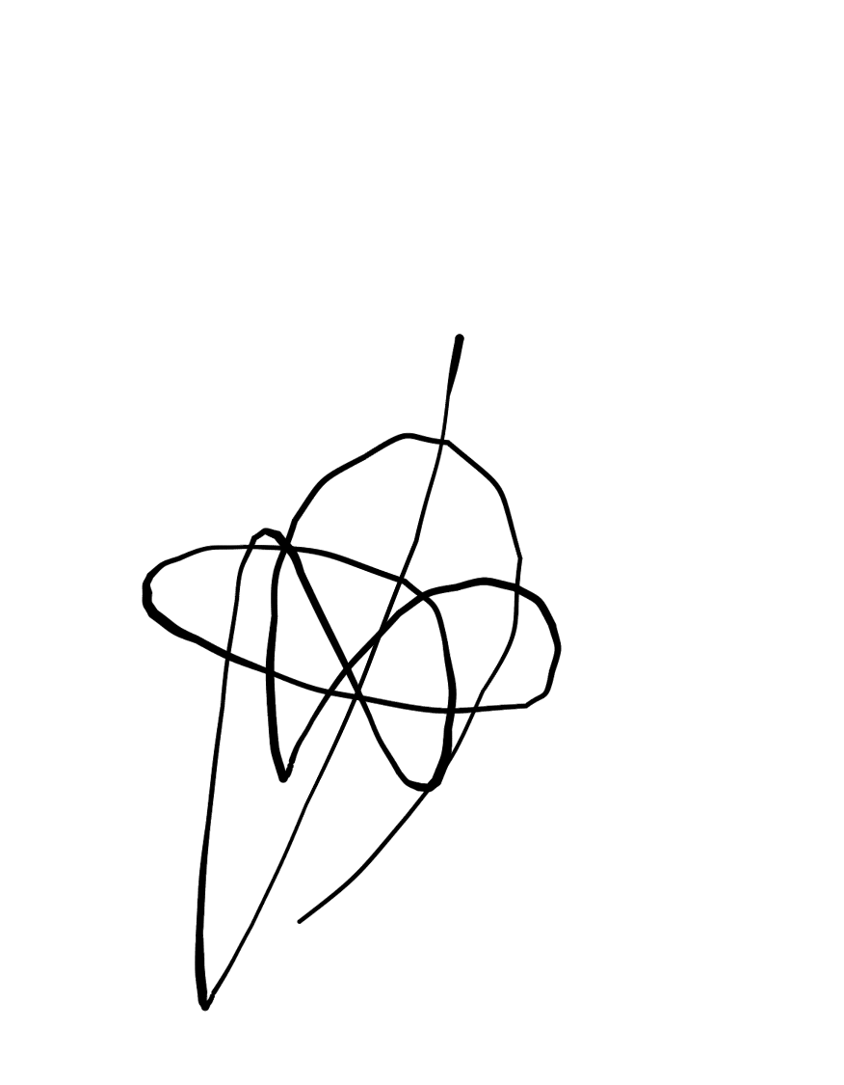Conforme Cliente Técnico

13/08/18

HOJA Nº: 1